淡江時報 第 1124 期
法文系戲劇公演 《愛情與偶然狂想曲》
學習新視界
【記者盧智瀅淡水校園報導】法文系於5月11日晚間7時在實驗劇場舉行「法文系2021年法語戲劇公演」，今年受嚴重特殊傳染性肺炎疫情（COVID-19）的影響，公演改採梅花座入座，僅開放45人入場，將於6月2日加演場次。為了此次公演，自109學年度第一學期起開始籌組40人的公演團隊，邀請法文系教授梁蓉進行戲劇指導。

此次公演以法國知名古典喜劇泰斗皮耶·德·馬里伏（Pierre Carlet de Chamblain de Marivaux）的喜劇經典作品《愛情與偶然狂想曲》作為演出劇本，故事描述年輕貌美的貴族少女Silvia即將奉父親之命嫁給Dorante，雙方對這場婚姻存有疑慮之下，Silvia和Dorante不約而同與自家僕人交換身分，想要藉此試探對方，結果兩人互相愛上了喬裝成僕人的自己，在這般的愛情遊戲中，構出一個關於真摯情感的動人故事。

團隊舞監、法文三邱絲雨說明，團隊成員基於對本劇的喜愛而決定演出此劇，為使觀眾驚喜，公演團隊並為了這齣戲特別設計各種道具、佈置，由於整場以法文演出，她補充：「本劇臺詞的每個斷句、停頓都依照劇本的規定，大家在練習臺詞費了不少心力，也在導演的指導下，演員們能更佳地掌握這部戲的戲劇張力以及角色情感。」
2021/05/16

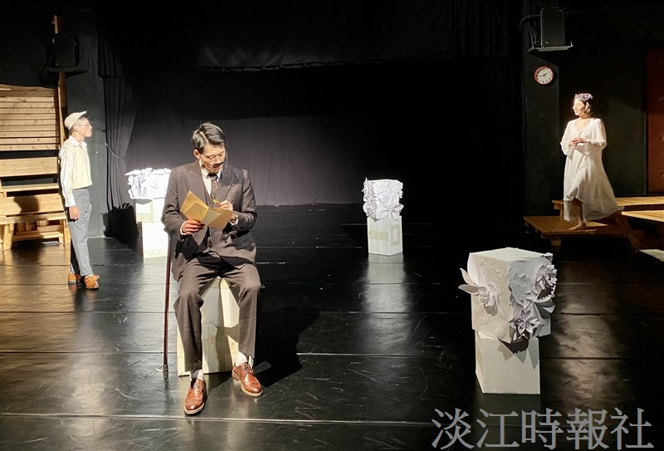
法文系於5月11日晚間7時在實驗劇場舉行「法文系2021年法語戲劇公演」，演出法國知名古典喜劇泰斗皮耶·德·馬里伏（Pierre Carlet de Chamblain de Marivaux）的喜劇經典作品《愛情與偶然狂想曲》。（攝影／盧智瀅）

